DOCUMENTATIE

TEMA 1

NUME STUDENT: JÎRCAN ALEXANDRU ALIN
GRUPA: 30228

CUPRINS

1. Obiectivul temei 3
2. Analiza problemei, modelare, scenarii, cazuri de utilizare 3
3. Proiectare 4
4. Implementare 5
5. Rezultate 7
6. Concluzii 8
7. Bibliografie 8

Obiectivul temei
Proiectarea și implementarea unui calculator care operează cu polinoame de o singură variabilă cu coeficienți întregi, capabil de diferite operații. Acesta va dispune de o interfață grafică, ușor de utilizat și intuitivă pentru orice utilizator.
- Stabilirea fluxului aplicației, diferitele scenarii și cazuri ( capitolul 2 )
- Modelarea datelor cu care vom lucra, crearea diagramelor UML (capitolul 3)
- Implementarea interfeței grafice utilizator ( secțiunea 4.2 )
- Crearea legaturilor dintre date si interfața grafica printr-un controller ( secțiunea 4.3 )
- Crearea modelelor de date cu care vom lucra (obiecte) ( secțiunea 4.4 – 4.6 )
- Transformarea inputului dat de utilizator în date (obiecte) ușor de manipulat (secțiunrea 4.5 )
- Implementarea operațiilor ( adunare, scădere, înmulțire, împărțire, derivare, integrare ) (secțiunea 4.6 )
- Testarea și depanarea programului final(capitolul 5)

Analiza problemei, modelare, scenarii, cazuri de utilizare
La momentul lansării aplicației, utilizatorului îi va fi livrată interfața grafică. Inițial, în cadrul interfeței se află 2 câmpuri unde se pot introduce polinoame sub formă de stringuri și zona cu butoanele atribuite fiecărei funcționalități.
La apăsarea unuia dintre butoane pentru selectarea operației dorite, se va sesiza un listener aflat in controllerul MainController. In acest controller sunt implementate funcționalitățile butoanelor (înmulțire, împărțire, adunare, scădere, derivare și integrare). După selectarea operației, se va extrage inputul dat de utilizator și se va transforma în obiecte ușor de manipulat. Acest proces poate fi realizat eficient cu Regex.
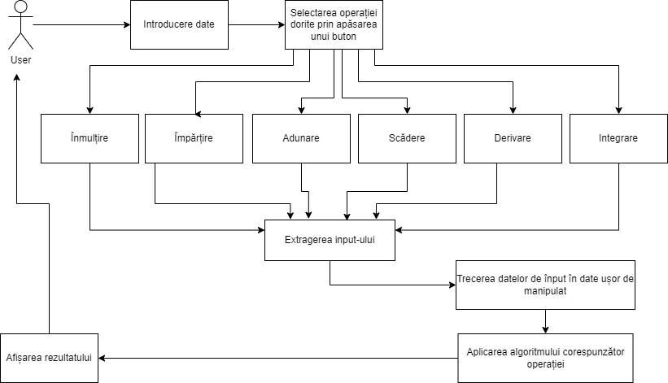
În cazul în care se dorește împărțirea a două polinoame, va apărea un câmp pentru restul împărțirii. Dacă utilizatorul încearcă să împartă un polinom cu 0, acestuia îi va fi afișat un pop-up cu un mesaj de eroare( ”Division by 0” ).
În cazul operațiilor Derivate și Integrate se consideră primul polinom.
După aplicarea operațiilor, rezultatul va fi trimis utilizatorului, în interfața grafică, sub formă de string formatat html.

Proiectare

Un polinom este alcătuit din mai multe monoame, care la rândul lor au coeficient și putere. Astfel, pentru modelarea unui polinom se folosește clasa Polynomial, care conține o listă ( ArrayList ) de monoame și Monomial, care are coeficient și putere. Pentru ușurință, voi ține monoamele din polinom în permanență sortate, implementând in clasa Monomial interfața Comparable și aplicând pe lista de monoame din polinom metoda sort din Collections.
Deoarece rezultatul împărțirii furnizează 2 polinoame, vom avea nevoie de încă o clasă suplimentară: DivisionResult, care să le conțină.
La operația de adunare și scădere voi folosi algoritmul de interclasare a două liste.
Operațiile aplicate claselor de mai sus vor fi ținute în clasa Operations, iar pentru fiecare dintre acestea se va creea o metoda statică corespunzătoare.
Clasa Main este rădăcina aplicației, în MainView este implementată interfața grafică, iar MainController face legătura dintre views și models.
Pachetele din proiect vor fi:
- Views: MainView
- Controllers: MainController
- Models: Polynomial, Monomial, DivisionResult, Operations

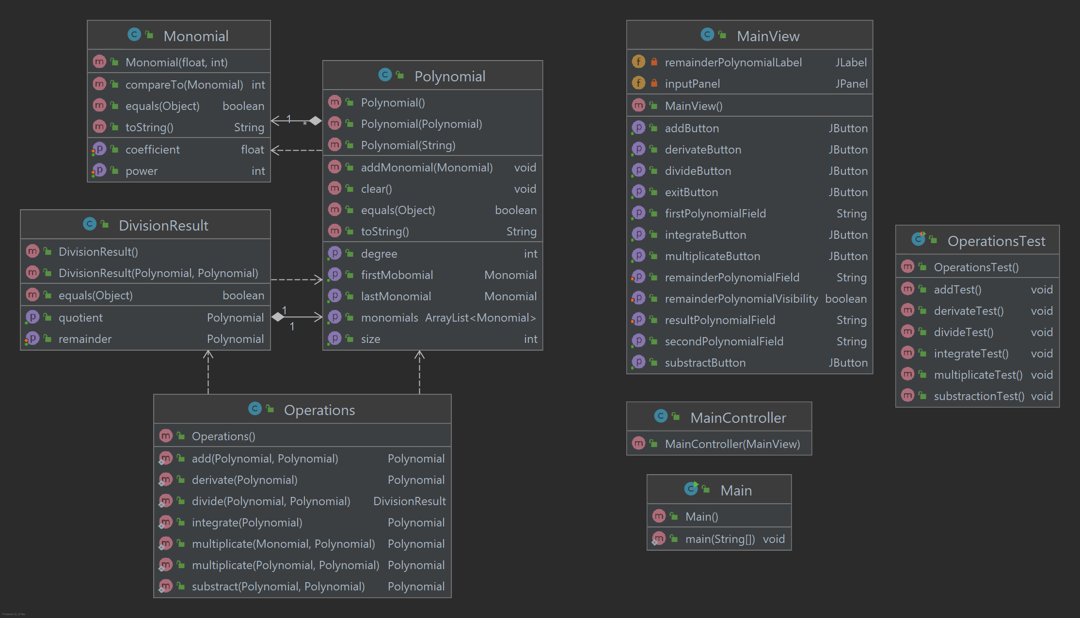

Implementare
  - Main – este funcția rădăcină, în care doar am instanțiat 2 obiecte: view-ul și controller-ul view-ului (mainView și mainController), lansând astfel aplicația și asigurându-ma ca cele două elemente sunt interconectate ( mainController va primi ca parametru mainView ).
Views
  - MainView – conține toată partea de interfață grafică utilizator, getterele si setterele corespunzătoare elementelor din interfață.
- pentru crearea elementelor din cadrul interfeței grafice am folosit renumitul Java Swing.
- pentru a mă asigura că aplicația v-a arăta bine mereu, am folosit metoda ”setMinimumSize” aplicată pe Frame-ul principal, astfel utilizatorul nu va putea micșora fereastra până la un punct în care elementele devin incoerente.
- Pentru Frame-ul principal am folosit ”BorderLayout”, deoarece doream o poziționare disproporționată a sub meniurilor. Acesta e împărțit în 3 zone: titlul, zona de input/output și zona de butoane
- Pentru zona de input/output si pentru zona de butoane am folosit 2 panel-uri ”GridLayout”, care m-au ajutat la împărțirea egală a zonelor care urmează a fi populate de elemente grafice.
- Am folosit obiecte JLabel pentru textele informative afișate și pentru titlu, iar pentru zonele în care utilizatorul trebuie să introducă date, am folosit obiecte JTextField. De asemenea, rezultatul operațiilor l-am afișat în cadrul unor obiecte JLabel. Rezultatul va fi preluat de interfață în urma operațiilor aplicate polinoamelor, acesta fiind formatat html pentru a fi mai ”user friendly”.
- Pentru cazul în care se dorește împărțirea unor polinoame am folosit o metodă ”setRemainderPolynomialVisibility” care face vizibil câmpul cu rezultatul resului împărțirii. Acest câmp este, pentru celelalte operații, invizibil. Metoda funcționează prin scăderea/creșterea numărului de coloane din layout-ul corespunzător și stergerea elementelor ce țin de afișarea restului. La finalul acestor operații se face redesenarea și revalidarea Panelului.
- Pentru obținerea datelor din obiectele JTextField am modificat getterul default, folosindu-mă de metoda .getText și returnând un string.
- La implementarea butoanelor m-am folosit de elemente JButton, pe care am adaugat diferite texte informative.

Controllers
  - MainController – primește ca parametru un obiect MainView făcând legătura dintre view si model, în principal această clasă conține logica din spatele butoanelor. Pe fiecare dintre acestea am creat un listener, care se apelează doar în cazul în care utilizatorul dă click pe buton.
- In cazul butonului exit, se foloseste metoda System.exit(0) pentru a inchide programul.
- Când sunt apelate Listenerele butoanelor add, substract, divide, integrate, derivate se crează câte un polinom din datele introduse de utilizator, se aplică operația aferentă, iar polinomul rezultat se afișează în interfață. În cazul acestor operații se va apela metoda setRemainderPolynomialVisibility din MainView cu parametru true, ștergând astfel câmpul pentru rest.
- În cazul operației Divide, care poate arunca o excepție, în cazul unei erori se afișează mesajul erorii într-un pop-up în interfață. Aici se va apela metoda setRemainderPolynomialVisibility din MainView cu parametru false, afișând astfel câmpul pentru rest.

Models
  - Monomial – este o clasă de bază, care descrie un monom: conține coeficientul (de tip float, pentru a putea calcula integrala și împărțirea) și puterea monomului (de tip int).
- Pentru a face afișarea mai ușoară, am suprascris metoda ”toString” și m-am folosit de html pentru ca rezultatul afișat să fie mai frumos( puterea să fie scrisă ca superscript ).
- Am folosit metoda String.format() în cadrul metodei ”toString” pentru a mă asigura că dacă rezultatul este un număr fix, fără parte fracționară( ex. 28.0 ) nu voi mai afișa și partea de după virgulă, iar in cazul opus voi afișa doar 2 zecimale.
- Pentru compararea monoamelor între ele am suprascris metodele compareTo și equals. În equals am verificat egalitatea coeficienților și al puterilor, iar în compareTo am comparat în funcție de putere. Acest lucru a fost posibil implementând interfața Comparable.
  - Polynomial – conține un ArrayList de Monomial.
- constructorul clasei este supraîncărcat: o variantă fără parametrii, care crează un polinom gol, și varianta care primește ca parametru un String. În acest constructor, pentru a extrage monoamele din String-ul trimis ca parametru sunt folosite regular expressions și pattern matching prin intermediul Regex. Odata extrase, sunt adăugate, pe rând, monoamele în polinom, iar la sfârșit sunt sortate în ordine descrescătoare după gradul lor, pentru o manipulare mai ușoară în viitor.
- Asemănător clasei Monomial, am suprascris metoda toString în care am afișat fiecare monom din polinom, iar la sfârșit am inconjurat stringul rezultat cu taguri ”html”.
  - DivisionResult – conține două polinoame, rezultat al împărțirii.
- Constructorul este supraîncărcat, putând fi apelat fără parametrii și cu 2 parametrii: în primul caz se creează două polinoame goale, iar în al doilea caz se salvează polinoamele trimise ca parametru.
- Clasa equals este suprascrisă pentru a compara două rezultate de diviziune. Comparația se realizează în funcție de cat și rest.
  - Operations – conține metode statice (întrucât nu se apelează pe un anumit obiect) în care sunt implementate operațiile
- 4.6.1 add: se folosesc 2 iteratori corespunzători polinoamelor trimise ca parametru. Astfel, se interclasează cele 2 polinoame după putere, iar la găsirea a 2 puteri egale, monomului salvat în rezultat i se va seta coeficientul pe suma coeficiențiilor celor 2 monoame. Deoarece aveam nevoie de verificarea conținutului iteratorului în mai multe locuri, am salvat conținutul acestora în 2 monoame auxiliare, iar în momentul în care .getNext() devenea false salvam ”null” în cele 2 monoame. Astfel pentru condiția ciclului de iterație le-am comparat cu ”null”, asigurându-mă că voi parcurge și ultimele monoame.
- 4.6.2 substract: este asemanator metodei add. Sigura deosebire e aceea că la găsirea a 2 puteri egale, monomului rezultat i se va seta coeficientul pe diferența coeficiențiilor celor 2 monoame, iar toate celelalte monoame din al doilea polinom vor fi adaugate in polinomul rezultat cu sens opus.
- 4.6.3 derivate: parcurge fiecare monom din polinomul trimis ca parametru, iar, pentru fiecare, adaugă in polinomul rezultat un monom cu gradul = gradul monomului inițial * coeficientul monomului inițial și puterea = puterea monomului inițial – 1.
- 4.6.4 integrate: asemănătoare cu funcția derivate, dar pentru fiecare monom, în rezultat se va adăuga un monom cu gradul = coeficientul monomului inițial * 1/( gradul monomului inițial + 1 ) și puterea = puterea monomului inițial + 1
- 4.6.5 multiplicate: este o metodă supraîncărcată: poate face înmulțirea a două polinoame, sau a unui monom și un polinom, principiul de funcționare fiind asemănător. Fiecare monom din primul polinom trimis ca parametru ( sau monomul trimis ca parametru ) se înmulțește cu fiecare monom din al doilea polinom, înmulțind coeficienții și adunând puterile. După fiecare înmulțire a monoamelor din primul polinom se aplica operația add între rezultatul intermediar al înmulțirii și rezultatul aflat până la momentul respectiv, astfel asigurându-se că nu o sa existe mai multe monoame cu aceeași putere în rezultat.
- 4.6.6 divide: salvează într-o variabilă auxiliară primul polinom întru cât algoritmul pentru împărțire cere modificarea acestuia. Cât timp gradul polinomului auxiliar e mai mare sau egal decât gradul împărțitorului se va adăuga la cât rezultatul împărțirii primului monom din variabila auxiliară la primul monom din împărțitor, iar restul se va seta pe înulțirea dintre ultimul monom din cât și împărțitor. În final, din variabila auxiliară se va scădea restul. La sfârșitul buclei, restul va lua valoarea polinomului auxiliar. În cazul în care polinomul împărțitor este 0 metoda va arunca o excepție cu mesajul ”Division by 0”, care va fi interceptată în controller și trimisă spre view sub forma de fereastră pop-up.

Rezultate
Clasa OperationsTest conține toate metodele pentru testarea celor 6 operații. Metodele sunt asemănătoare, ele aplică operațiile și salvează rezultatul într-un polinom, pe care îl compară mai apoi cu un polinom, a cărui valoare e bine cunoscută. Asfel, dacă cele două polinoame nu sunt egale, înseamnă că testul a fost picat, aspect semnalat de assertTrue().
Am verificat următoarele teste:
- Rezultatul adunarii x^3-2x^2+6x-5 cu x^2-1 e x^3-x^2+6x-6
- Rezultatul scaderii x^3-2x^2+6x-5 cu x^2-1 e 2x^4-3x^3-16x^2+36x
- Rezultatul derivarii 2x^4-3x^3-15x^2+32x-12 e 8x^3-9x^2-30x+32
- Rezultatul integrarii -x^4+x^2+2x+35 e -x^5+x^3+x^2+35x
- Rezultatul inmultirii 18x^3-x^2+2x cu 26x^5-x^3-x^2+4x+1 e 468x^8−26x^7+34x^6−17x^5+71x^4+12x^3+7x^2+2x
- Rezultatul impartirii x^3-2x^2+6x-5 cu x^2-1 e x-2 rest 7x-7
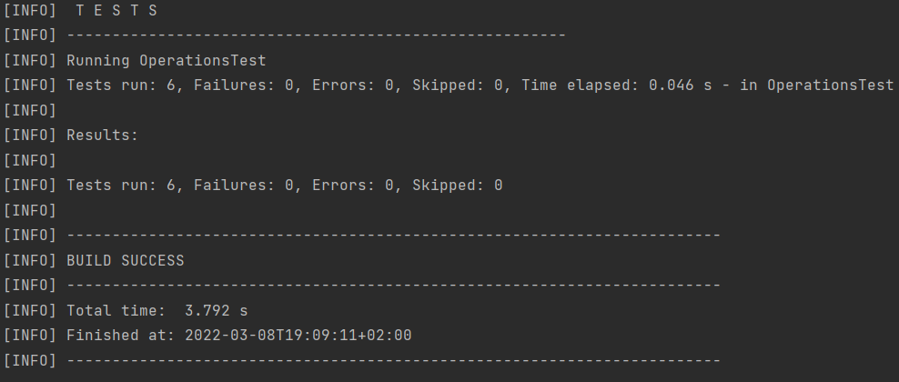

Concluzii
Pe parcursul implementării acestui proiect am întâmpinat diferite obstacole, iar pașii spre rezolvarea acestora m-au ajutat să înțeleg mai bine limbajul JAVA și paradigma programării orientate obiect. De asemenea, am descoperit noi metode de lucru și diferite unelte care îmbunătățesc calitatea programului dezolvat și ușurează munca programatorului.
Calculatorul polinomial implementat are o varietate largă de posibile îmbunătățiri și dezvoltări. Se poate implementa o interfață grafică care să fie mai ușor de citit pentru utilizator în comparație cu cea actuală și anume: numerele care au parte fracționară să fie reprezentate ca fracții, și nu ca numere cu ”,”. De asemenea, elementele grafice pot fi redesenate, astfel încât să aibă un aspect mai plăcut. Se pot adăuga și expresii mai complexe, care să conțină paranteze și mai multe variabile. Numărul de operații posibile poate fi mărit, prin adaugarea de unele noi (ex. Modulo), iar operațiile actuale pot fi extinse ( ex. Integrarea unor expresii mai complicate ).
O altă posibilitate de îmbunătățire a programului este integrarea unui convertor care preia text scris de mână, de pe o foaie, și îl transformă în expresii matematice scrise pe calculator, generând automat rezultatul problemei.

Bibliografie

- https://regex101.com/
- https://www.youtube.com/watch?v=rhzKDrUiJVk&ab_channel=WebDevSimplified
- https://www.youtube.com/watch?v=sa-TUpSx1JA
- https://www.petrikainulainen.net/programming/testing/junit-5-tutorial-running-unit-tests-with-maven/
- https://maven.apache.org/surefire/maven-surefire-plugin/examples/junit.html

